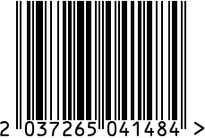

**Подсвечник металлически интерьерный**

Артикул: 2K153120

Вес (г): 1280

Габариты (ВхШхГ, см): 51,5х12х12

Состав: никелированный металл, стекло

Цвет: серебристый

Страна: Китай

Продавец: ООО «РУЗОНС»

Адрес: г.Москва, ВН.ТЕР.Г.,

Муниципальный

округ Обручевский,

пр-кт Ленинский, д.111, к.1

